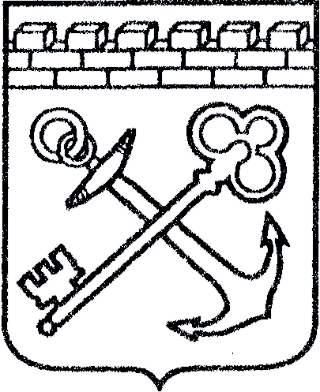
АДМИНИСТРАЦИЯ ЛЕНИНГРАДСКОЙ ОБЛАСТИ
КОМИТЕТ ПО КУЛЬТУРЕ ЛЕНИНГРАДСКОЙ ОБЛАСТИ

ПРИКАЗ

«___»____________2018 г. №___________________
Санкт-Петербург

Об установлении границ территории и утверждении предмета охраны объекта культурного наследия регионального значения «Братское захоронение советских воинов, погибших в 1941-44 гг.» по адресу: Ленинградская область, Выборгский район, г. Каменногорск, рядом со стадионом

В соответствии со ст. ст. 3.1, 9.2, 20, 33 Федерального закона от 25.06.2002 № 73-ФЗ «Об объектах культурного наследия (памятниках истории и культуры) народов Российской Федерации», ст. 4 областного закона от 25.12.2015 № 140-оз «О государственной охране, сохранении, использовании и популяризации объектов культурного наследия (памятников истории и культуры) народов Российской Федерации, расположенных на территории Ленинградской области», п. 2.2.2. Положения о комитете по культуре Ленинградской области, утвержденного постановлением Правительства Ленинградской области от 24.10.2017 № 431, приказываю:

- Установить границы территории объекта культурного наследия регионального значения «Братское захоронение советских воинов, погибших в 1941-44 гг.» по адресу: Ленинградская область, Выборгский район, г. Каменногорск, рядом со стадионом (далее - Памятник), принятого на государственную охрану решением Леноблисполкома от 16.05.1988 № 189 согласно приложению 1 к настоящему приказу.
- Утвердить предмет охраны Памятника, согласно приложению 2 к настоящему приказу
- Отделу по осуществлению полномочий Ленинградской области в сфере объектов культурного наследия департамента государственной охраны, сохранения и использования объектов культурного наследия комитета по культуре Ленинградской области обеспечить:
- внесение соответствующих сведений в Единый государственный реестр объектов культурного наследия (памятников истории и культуры) народов Российской Федерации;
- копию настоящего приказа направить в сроки, установленные действующим законодательством, в федеральный орган исполнительной власти, уполномоченный Правительством Российской Федерации на осуществление государственного кадастрового учета, государственной регистрации прав, ведение Единого государственного реестра недвижимости и предоставление сведений, содержащихся в Едином государственном реестре недвижимости, его территориальные органы.
- Отделу взаимодействия с муниципальными образованиями, информатизации и организационной работы комитета по культуре Ленинградской области обеспечить размещение настоящего приказа на сайте комитета по культуре Ленинградской области в информационно-телекоммуникационной сети «Интернет».
- Контроль за исполнением настоящего приказа возложить на заместителя начальника департамента государственной охраны, сохранения и использования объектов культурного наследия комитета по культуре Ленинградской области.
- Настоящий приказ вступает в силу со дня его официального опубликования.

Председатель комитета Е.В. Чайковский

ПОДГОТОВИЛ:
Главный специалист отдела по осуществлению полномочий Ленинградской области в сфере объектов культурного наследия департамента государственной охраны, сохранения и использования объектов культурного наследия комитета по культуре Ленинградской области
_____________________________ М.Е. Риннус

Согласовано:

Заместитель председателя - начальник департамента государственной охраны, сохранения и использования объектов культурного наследия комитета по культуре Ленинградской области
_____________________________ А.Н. Карлов

Начальник отдела по осуществлению полномочий Ленинградской области в сфере объектов культурного наследия департамента государственной охраны, сохранения и использования объектов культурного наследия комитета по культуре Ленинградской области
_____________________________ С.А. Волкова

Сектор правового обеспечения департамента государственной охраны, сохранения и использования объектов культурного наследия комитета по культуре Ленинградской области
______________________________/__________________/

Ознакомлен:

Начальник отдела взаимодействия с муниципальными образованиями, информатизации организационной работы комитета по культуре Ленинградской области

_____________________________ Т.А. Павлова

Заместитель начальника департамента государственной охраны, сохранения и использования объектов культурного наследия комитета по культуре Ленинградской области
_____________________________ Г.Е. Лазарева

Приложение № 1
к приказу комитета по культуре
Ленинградской области
от «___» _____________2018 г.
№ _________________________

Границы территории объекта культурного наследия регионального значения «Братское захоронение советских воинов, погибших в 1941-44 гг.» по адресу: Ленинградская область, Выборгский район, г. Каменногорск,
рядом со стадионом

от точки 1 к точке 2 на юго-восток;
от точки 2 к точке 3 на юго-запад;
от точки 3 к точке 4 на северо-запад;
от точки 4 к точке 1 на северо-восток.

Карта (схема) границ территории объекта культурного наследия регионального значения «Братское захоронение советских воинов, погибших в 1941-44 гг.» по адресу: Ленинградская область, Выборгский район, г. Каменногорск, рядом со стадионом
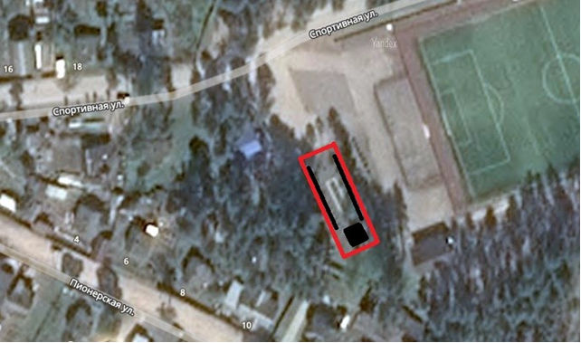

Условные обозначения:

- граница территории объекта культурного наследия регионального значения

Перечень координат поворотных (характерных) точек границ территории объекта культурного наследия регионального значения «Братское захоронение советских воинов, погибших в 1941-44 гг.» по адресу: Ленинградская область, Выборгский район, г. Каменногорск, рядом со стадионом
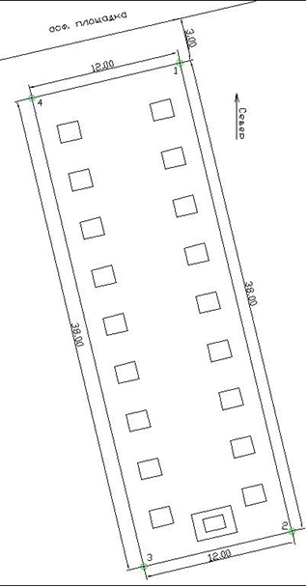

Обозначение (номер) характерной точки | Долгота (Х) | Широта (У)
1 | 1314678.4860 | 549353.2150
2 | 1314687.2804 | 549316.2467
3 | 1314675.6062 | 549313.4695
4 | 1314666.8118 | 549350.4378

Определение географических координат характерных точек границы территории объекта культурного наследия выполнено в местной системе координат МСК-47 Ленинградская область ГОСТ 51794-2008

Режим использования территории объекта культурного наследия регионального значения «Братское захоронение советских воинов, погибших в 1941-44 гг.» по адресу: Ленинградская область, Выборгский район, г. Каменногорск, рядом со стадионом

На территории Памятника разрешается:

- проведение работ по сохранению объекта культурного наследия (меры, направленные на обеспечение физической сохранности и сохранение историко-культурной ценности объекта культурного наследия, предусматривающие консервацию, ремонт, реставрацию, включающие в себя научно-исследовательские, изыскательские, проектные и производственные работы, научное руководство за проведением работ по сохранению объекта культурного наследия, технический и авторский надзор за проведением этих работ);
- реконструкция, ремонт существующих дорог, инженерных коммуникаций, благоустройство, озеленение, установка малых архитектурных форм, иная хозяйственная деятельность (по согласованию с региональным органом охраны объектов культурного наследия), не противоречащая требованиям обеспечения сохранности объекта культурного наследия и позволяющая обеспечить функционирование объекта культурного наследия в современных условиях, обеспечивающая недопущение ухудшения состояния территории объекта культурного наследия.

На территории Памятника запрещается:

- строительство объектов капитального строительства и увеличение объемно-пространственных характеристик существующих на территории объекта культурного наследия объектов капитального строительства; проведение земляных, строительных, мелиоративных работ и иных работ, за исключением работ по сохранению объекта культурного наследия или его отдельных элементов, сохранению историко-градостроительной или природной среды объекта культурного наследия;
- установка рекламных конструкций, распространение наружной рекламы;
- осуществление любых видов деятельности, ухудшающих экологические условия и гидрологический режим на территории объекта культурного наследия, создающих вибрационные нагрузки динамическим воздействием на грунты в зоне их взаимодействия с объектами культурного наследия.

Приложение № 2
к приказу комитета по культуре
Ленинградской области
от «___» _____________ 2018 г.
№ _________________________

Предмет охраны
объекта культурного наследия регионального значения «Братское захоронение советских воинов, погибших в 1941-44 гг.» по адресу: Ленинградская область, Выборгский район, г. Каменногорск, рядом со стадионом

№ п/п | Виды предметов охраны | Элементы предметов охраны
1 | Мемориальное значение объекта: | Причастность объекта к историческому событию:  Великая Отечественная Война 1941 – 1945 гг.;  история объекта связана с боевыми действиями в Выборгском районе в период Великой Отечественной войны.
2 | Объемно-пространственное  решение: | Историческое пространственное и архитектурно-композиционное решение.  Местоположение.  Конфигурация в плане – прямоугольник.  Высотная отметка – скульптура.  Аллея из мемориальных плит на бетонных тумбах, завершающаяся скульптурой воина и «Вечным огнём».  Могильный холм прямоугольной формы по центру аллеи.
3 | Материал конструктивных элементов: | Скульптура воина: бетон окрашенный.  Пьедестал: бетон оштукатуренный.  Основание: две бетонных плиты окрашенные.  Стела с памятной надписью: диабаз полированный.  Основание: бетон окрашенный.  «Вечный огонь»: гранит пиленый.  Мемориальные плиты с фамилиями погребенных воинов на стеле: диабаз полированный.  Мемориальные плиты (18 шт.) с фамилиями погребенных воинов на бетонных тумбах: гранит полированный.  Тумбы под мемориальные доски (18 шт.): бетон оштукатуренный.
4 | Архитектурное решение: | Историческая форма, конфигурации в плане, материалы отдельных частей мемориального комплекса.  Текст на мемориальных плитах.  Пластическое решение скульптуры воина с автоматом на плече, снятым головным убором в правой руке и склонённой головой.  Скульптура установлена по центральной оси аллеи, оформленной по сторонам бетонным тумбами в форме призмы с закрепленными на них гранитными плитами с фамилиями павших воинов.  При входе на территорию братского захоронения, по центру, установлена диабазовая стела, оформленная в виде щита с памятной надписью в середине:  «СЛАВА  ГЕРОЯМ  ПАВШИМ  ЗА  РОДИНУ  1914 – 1945»  Слева и справа, за плоскость щита, в верхних углах изображение пятиконечных звезд.  Ниже две разнонаправленные ветки лавра.  С двух сторон от могилы по 9 тумб из серого гранита, на наклонной лицевой поверхности которых нанесены фамилии захороненных воинов.  Оформление «Вечного огня» в виде контррельефа пятиконечной звезды в гранитном блоке с отверстием для подведения топлива.  Ограниченную по периметру ограждением из черных металлических столбиков, соединенных между собой цепями.

Предмет охраны может быть уточнен при проведении дополнительных научных исследований.

